NEXTjs

Vimos react, bom, o next basicamente ‘nasceu’ do react, porém, criando paginas dinamicas e renderização de paginas ao lado do servidor. Uma das principais diferenças que eu vi quando comparei com react, é que não tem index.html e onde o index.js pega o id e carrega o JSX a partir daquele id, no nextjs na hora de compilar tudo, ele gera um arquivo html. Outra coisa:
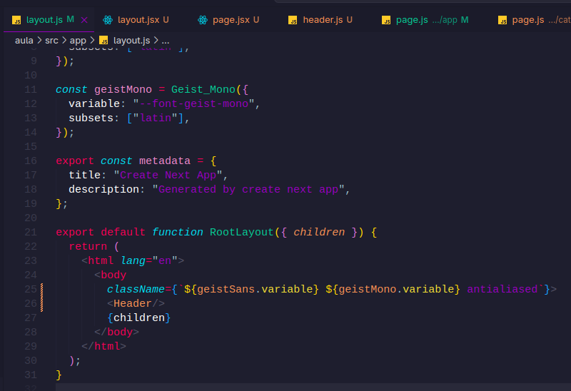
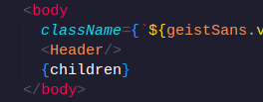
esse é o index que carrega o children, que é tem que ter o nome de page. O index importa de forma automatica sem importar no arquivo js o componente, ele faz isso automaticamente graças aos nomes (layout → carrega o page)
OBS: layout é um nome obrigatório também

Navegação entre páginas

Assim como no react, usamos o Link, mas do next, invés do “to=”, usamos o “href=”
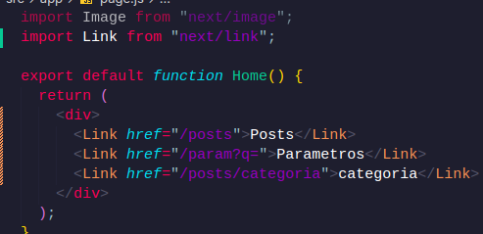

Pode ver que temos uma query string bem diferente, não é com /?nome:, com next é de forma mais direta

“E como pegamos o valor passado na query string?” – simples!
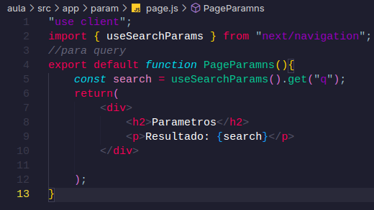

Usamos o useSearchParams() serve pra acessar os parâmetros da query string na URL. Agora para pegar o valor, usamos o .get()

“O que é o use client?”

Para tornar um componente client-side no Next.js
No Next.js com o App Router (/app), por padrão, todos os componentes são Server Components. Isso significa que eles rodam no servidor, não no navegador.
Mas tem situações em que você precisa rodar algo no cliente (navegador), como:

🧩 Quando usar use client:
- Hooks como useState, useEffect, useSearchParams, useRouter, etc.
- Eventos de clique, mudança de input, animações no DOM
- Acessar localStorage, window, document
- Renderizar componentes que precisam de interatividade

"use client" diz pro Next.js:
“⚠️ Ei Next.js, esse componente precisa rodar no navegador (client-side), porque ele vai interagir com o usuário ou usar coisas que só existem no navegador.”

Por que "roda no navegador" o useSearchParams?

1. Interação com a URL:
Quando você usa useSearchParams(), você está basicamente acessando os parâmetros na URL da página atual. Isso acontece de forma dinâmica. Ou seja, a URL do navegador pode mudar sem que a página inteira seja recarregada, por exemplo, quando você navega de forma interna no Next.js usando router.push() ou quando o usuário interage com os parâmetros da URL diretamente.
Esse comportamento depende de APIs como window.location e outras propriedades do navegador, que não existem no servidor. Assim, o useSearchParams() só pode "ver" a URL atual quando o código estiver rodando no navegador.

2. Roteamento no Next.js:
O Next.js tem uma camada de Roteamento baseado em hooks que permite acessar e alterar a URL sem forçar o carregamento completo da página. Esse comportamento é feito no lado do cliente:
- O SSR (Server-Side Rendering) no Next.js renderiza a página no servidor, mas não tem acesso dinâmico à URL do cliente. Ele apenas processa os parâmetros da URL quando a página é solicitada inicialmente.
- Quando a página é carregada e o JavaScript do cliente é executado, a URL pode ser atualizada dinamicamente (exemplo: parâmetros de pesquisa podem mudar). Então, é nesse momento que o useSearchParams() entra em cena, acessando e manipulando os parâmetros da URL diretamente no lado do cliente.

Mas calmaaa, meu amigo!
Lembra que a gente falou que as páginas só podiam ter um arquivo com nome de page, não poderia ter outro, sabe como fazemos essa nomeação ? Na real, para ser mais exato, como funciona ?
Você cria uma pasta com o nome, tipo, “posts” e dentro dela, o .page, e ai, na hora da compilação, aquela pasta se tornará o caminho, ou seja, a página
Porque o Next.js entende que cada pasta é uma rota, e o page.tsx dentro dela é a renderização principal daquela rota.
- A pasta = o caminho na URL
- O page.tsx = o conteúdo daquela página
Se tivesse dois arquivos page.tsx na mesma pasta, o Next não saberia qual renderizar pra aquela rota, então ele exige um por pasta.
O Next.js tem um sistema de roteamento baseado em arquivos, e ele faz isso:
- Lê a pasta /app inteira
- Identifica cada subpasta como um segmento da URL
- Procura por arquivos especiais como:
  - page.tsx → conteúdo da rota
  - layout.tsx → layout da rota ou rota pai
  - loading.tsx → carregamento
  - error.tsx → erro
- Gera as rotas do site automaticamente com base nisso

🧙‍♂️ Como o Next.js transforma pastas e arquivos em páginas?
A "mágica" não é mágica de verdade, é engenharia: o Next.js usa file-based routing (roteamento baseado em arquivos) e um processo de build que mapeia tudo direitinho.

💡 Etapas do que acontece nos bastidores:

1. Scan do diretório /app
Quando você roda npm run dev ou next build, o Next:
- Vasculha toda a pasta /app
- Identifica todas as pastas como segmentos de URL
- Procura arquivos como:
  - page.tsx: conteúdo da página
  - layout.tsx: estrutura comum para várias páginas
  - loading.tsx, error.tsx, etc.

2. Criação automática das rotas
Ele monta uma árvore de rotas internamente com base na estrutura de pastas. Algo tipo isso:
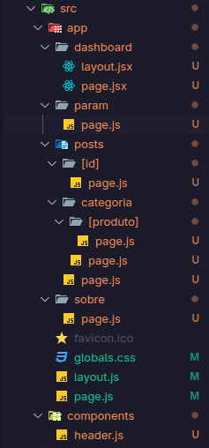
📦 E os arquivos .js, .ts, .tsx, .jsx?
Durante o build:
- O Next transpila (compila) todos esses arquivos com o Babel e o SWC (um compilador ultra rápido)
- Depois ele gera bundles otimizados para cada página e rota
- Esses bundles são carregados sob demanda no navegador

Roteamento em páginas dinamicas

Como havia dito, as pastas viram páginas, mas existem pastas dinamicas que o nome da pasta(página) irá ter um nome dinamico. Para isso, você tem que nomear o nome da pasta entre colchetes
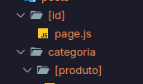

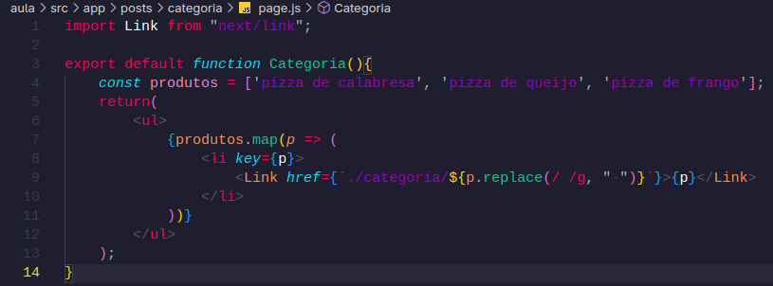
E para pegar o valor, você tem que usar função assicronica(isso à partir do nextjs 15)
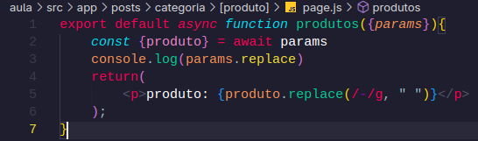
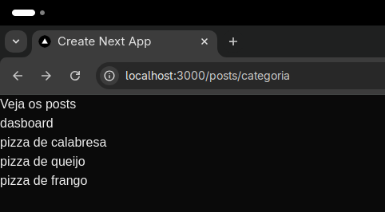

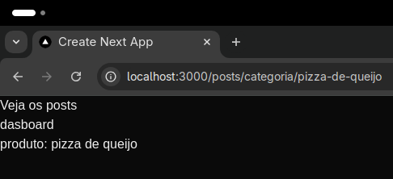

OBS: pegar o paramentro é diferente que pegar o valor da query, você

Veja como funciona de baixo dos panos esse params:

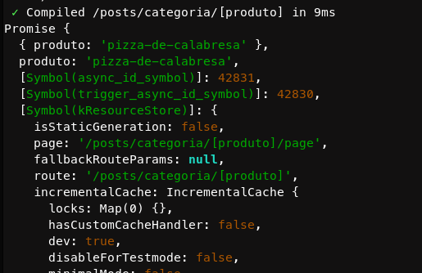

Link ativos

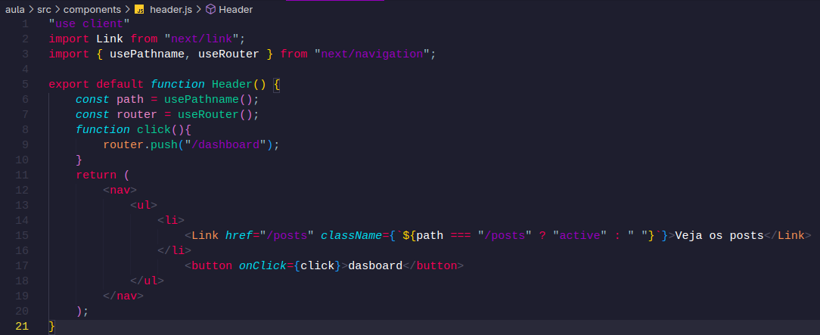
O usePathname, é um hook do Next.js (a partir da App Router) que retorna o caminho atual da URL, ou seja, a parte da URL após o domínio, sem incluir os parâmetros de query.

Ele é usado quando você quer saber em que rota o usuário está atualmente. Isso é muito útil, por exemplo, para:
- Destacar o link do menu que está ativo.
- Executar lógica condicional baseada no caminho da URL.
- Fazer redirecionamentos.
- Mostrar conteúdo específico dependendo da página atual.
Nesse caso, iremos usar para destacar o link do menu
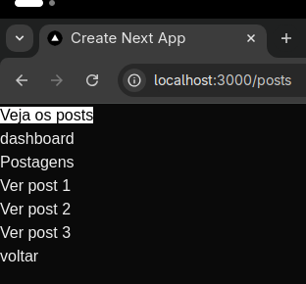

Ai esse “active” é uma classe para esterelizar no CSS

useRouter
O useRouter() é usado sempre que você precisa navegar entre páginas ou controlar a rota via código, e não apenas com <Link>.
Enquanto o <Link href="/alguma-rota"> serve para navegação declarativa (você clica e ele vai), o useRouter() é pra quando você quer fazer a navegação programaticamente, ou seja, via código. Ou seja, quando for fazer login
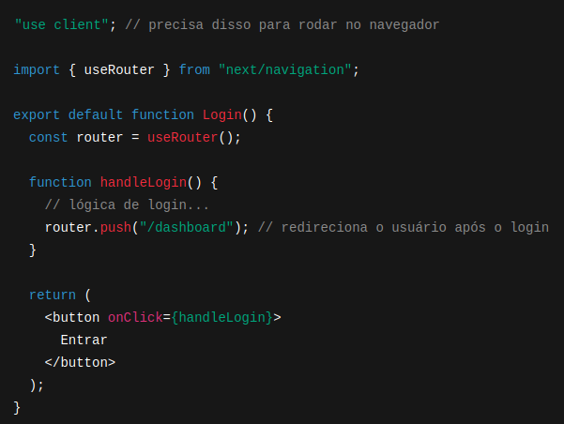

Redirect
Redirecionamento da pagina, você usa redirect
